

**Об утверждении Плана по управлению пастбищами и их использованию по Баскольскому сельскому округу Бескарагайского района на 2022-2023 годы**

Решение Бескарагайского районного маслихата Восточно-Казахстанской области от 30 декабря 2021 года № 14/14-VII

      В соответствии с подпунктом 15) пункта 1 статьи 6 Закона Республики Казахстан "О местном государственном управлении и самоуправлении в Республике Казахстан", статьями 8, 13 Закона Республики Казахстан "О пастбищах", Бескарагайский районный маслихат РЕШИЛ:

      1. Утвердить План по управлению пастбищами и их использованию по Баскольскому сельскому округу Бескарагайского района на 2022-2023 годы согласно приложению к настоящему решению.

      2. Настоящее решение вводится в действие по истечении десяти календарных дней после дня его первого официального опубликования.

|  |  |
| --- | --- |
| *Секретарь Бескарагайского районного маслихата* | *М. Абылгазинова* |

|  |  |
| --- | --- |
|  | Утвержден решеним Бескарагайского районного  маслихата от 28 декабря 2021 года № 14/14-VІI |

**План по управлению пастбищами и их использованию по Баскольскому сельскому округу Бескарагайского района на 2022-2023 годы**

      Настоящий План по управлению пастбищами и их использованию по Баскольскому сельскому округу Бескарагайского района на 2022-2023 годы (далее - План) разработан в соответствии с Законом Республики Казахстан "О местном государственном управлении и самоуправлении в Республике Казахстан", Законом Республики Казахстан "О пастбищах", приказом Заместителя Премьер-Министра Республики Казахстан - Министра сельского хозяйства Республики Казахстан от 24 апреля 2017 года № 173 "Об утверждении Правил рационального использования пастбищ" (зарегистрирован в Реестре государственной регистрации нормативных правовых актов № 15090), приказом Министра сельского хозяйства Республики Казахстан от 14 апреля 2015 года № 3-3/332 "Об утверждении предельно допустимой нормы нагрузки на общую площадь пастбищ" (зарегистрирован в Реестре государственной регистрации нормативных правовых актов № 11064).

      Для организации плана по управлению пастбищами и их использованию составлены:

      1) схема (карта) расположения пастбищ на территории Баскольского сельского округа Бескарагайского района в разрезе категорий земель, собственников земельных участков и землепользователей на основании правоустанавливающих документов, согласно приложения 1 настоящего Плана;

      2) приемлемые схемы пастбищеоборотов, согласно приложения 2 настоящего Плана;

      3) карта с обозначением внешних и внутренних границ и площадей пастбищ, в том числе сезонных, объектов пастбищной инфраструктуры, согласно приложения 3 настоящего Плана;

      4) схема доступа пастбищепользователей к водоисточникам (озерам, рекам, прудам, копаням, оросительным или обводнительным каналам, трубчатым или шахтным колодцам), составленную согласно норме потребления воды, согласно приложения 4 настоящего Плана;

      5) схема перераспределения пастбищ для размещения поголовья сельскохозяйственных животных физических и (или) юридических лиц, у которых отсутствуют пастбища, и перемещения его на предоставляемые пастбища, согласно приложения 5 настоящего Плана;

      6) схема размещения поголовья сельскохозяйственных животных на отгонных пастбищах физических и (или) юридических лиц, не обеспеченных пастбищами, расположенными в сельском округе, согласно приложения 6 настоящего Плана;

      7) календарный график по использованию пастбищ, устанавливающий сезонные маршруты выпаса и передвижения сельскохозяйственных животных, согласно приложения 7 настоящего Плана.

      План принят с учетом сведений о состоянии геоботанического обследования пастбищ, сведений о ветеринарно-санитарных объектах, данных о численности поголовья сельскохозяйственных животных с указанием их владельцев – пастбище пользователей, физических и (или) юридических лиц, данных о количестве гуртов, отар, табунов, сформированных по видам и половозрастным группам сельскохозяйственных животных, сведений о формировании поголовья сельскохозяйственных животных для выпаса на отгонных пастбищах, особенностей выпаса сельскохозяйственных животных на культурных и аридных пастбищах, сведений о сервитутах для прогона скота и иных данных, предоставленных государственными органами, физическими и (или) юридическими лицами.

      Баскольский сельский округ расположен в центральной части Бескарагайского района в сухостепной зоне, характеризующейся резко континентальным климатом. Зима суровая. Лето сухое, жаркое.

      Среднегодовое количество осадков составляет 220-280 мм, при этом наибольшее их количество приходится на летние месяцы.

      Преобладают юго-восточные ветры, со среднегодовой скоростью 2,7 м/сек.

      Почвенный покров в основном представлен почвами каштановой подзоны. Увал "Балапан" занят почвами темно-каштановой подзоны.

      Характерной чертой почвенного покрова является значительное распространение почв "легкого" механического состава (супесчаных и песчаных).

      Растительный покров представлен, в основном, полынно-ковыльно-типчаковыми ассоциациями. Кроме ее доминантов, в травостое в небольшом количестве участвуют зопник, подмаренник, качим, тонконог, волоснец гигантский и другие растения.

      Устойчивый снежный покров устанавливается в середине ноября, сходит в первой декаде апреля. Продолжительность безморозного периода 130-150 дней.

      Гидрографию представляет небольшие озера с пресной и горько-соленой водой, наполняемыми паводковыми и грунтовыми водами. Вода из озер пригодна для водопоя скота весной и в начале лета. В основном водопой осуществляется из трубчатых колодцев.

      По административно-территориальному делению в Баскольском сельском округе имеются 3 сельских населенных пунктов (Карагайлы, Башкуль, Букебай). Административный центр село Карагайлы находится в 24,0 км северо-западнее районного центра села Бескарагай.

      Общая площадь сельского округа 119874 га, из них пастбищные земли – 49958 га.

      По категориям земли подразделяются:

      - земли сельскохозяйственного назначения – 58020,1 га;

      - земли населенных пунктов – 21040 га;

      - земли запаса составляют 5136 га, в том числе пастбище 1780 га.

      На 1 января 2021 года в Баскольском сельском округе поголовье сельскохозяйственных животных составляет: крупного рогатого скота 3519 голов, из них маточное поголовье местного населения 949 голов, мелкого рогатого скота 5728 голов, лошадей 1958 голов (таблица № 1).

|  |  |
| --- | --- |
|  | таблица № 1 |

|  |  |  |  |  |  |  |  |  |  |  |  |
| --- | --- | --- | --- | --- | --- | --- | --- | --- | --- | --- | --- |
| № | Населенный пункт | население | | | | сельхозформирования | | | Всего: | | |
| КРС | | МРС | Лошади | КРС | МРС | Лошади | КРС | МРС | Лошади |
| Все  го | в том числе дой-ные |
| 1 | Карагайлы | 1054 | 452 | 2016 | 656 | 285 | 204 | 110 | 1339 | 2220 | 766 |
| 2 | Башкуль | 829 | 370 | 1443 | 488 | 1088 | 1710 | 641 | 1917 | 3153 | 1129 |
| 3 | Букебай | 263 | 127 | 355 | 68 | 0 | 0 | 0 | 263 | 355 | 63 |
|  | Всего | 2146 | 949 | 3814 | 1207 | 1373 | 1914 | 751 | 3519 | 5728 | 1958 |

      Для ветеринарного обслуживания сельскохозяйственных животных в округе организовано: ветеринарный пункт – 1, скотомогильник – 3.

      Скотопрогонов на территории сельского округа не имеется.

      Для обеспечения сельскохозяйственных животных по Баскольскому сельскому округу имеются всего 49958 га пастбищных угодий, в черте населенных пунктов числится 20398 гектар пастбищ, в том числе вблизи населенного пункта 14519 га. Из всех пастбищ в черте населенных пунктов, в пользовании сельскохозяйственных формирований находится 3782 га, для выпаса скота населения имеется 16616 га пастбищ.

      На основании вышеизложенного, согласно статьи 15 Закона Республики Казахстан "О пастбищах" для нужд местного населения Бескарагайского сельского округа по содержанию маточного (дойного) поголовья сельскохозяйственных животных, при имеющихся пастбищных угодьях вблизи населенного пункта в размере 14519 га, потребность составляет 7118 га (таблица № 2), что позволяет выпасать другие виды животных на площади 7401 га.

|  |  |
| --- | --- |
|  | таблица № 2 |

|  |  |  |  |  |  |  |
| --- | --- | --- | --- | --- | --- | --- |
| № | Сельский округ | Площадь пастбищ, (га) | Наличие дойных коров (гол.) | Норма потребности пастбищ на 1 гол., (га) | Потребность пастбищ,(га) | Раз-  ница, (га) |
| 1 | Баскольский | 14519 | 949 | 7,5 | 7118 | 7401 |

      Имеется потребность в пастбищных угодьях по выпасу других сельскохозяйственных животных местного населения в размере 25562 гектар, при норме нагрузки на голову КРС – 7,5 га/гол., МРС – 1,5 га/гол., лошадей – 9 га/гол (таблица № 3). Имеется в составе земель населенных пунктов 9214 га. Дополнительная потребность в пастбищах составляет 16348 га.

|  |  |
| --- | --- |
|  | таблица № 3 |

|  |  |  |  |  |  |  |  |  |  |  |
| --- | --- | --- | --- | --- | --- | --- | --- | --- | --- | --- |
|  | Сельский округ | население | | | Потребность пастбищ,(га) | | | | Предоставлено для выпаса скота | Разница, (га) |
| КРС,  кроме дой  ных | МРС | Лошади |
| КРС | МРС | Лоша  ди | Итого (га) |
| 1 | Баскольский | 1197 | 3814 | 1207 | 8977,5 | 5721 | 10863 | 25562 | 9214 | -16348 |

      Сложившуюся потребность в пастбищных угодьях в размере 16348 гектар необходимо восполнить за счет перевода части поголовья на стойловое содержание, выпаса сельскохозяйственных животных населения на землях запаса на территории сельского округа, неиспользуемых земель сельхозформирований (по согласованию), а также на временно используемых в качестве отгонных пастбищах учетного квартала 05-240-023.

      Поголовье скота в сельскохозяйственных формированиях Баскольского сельского округа составляет: крупный рогатый скот 1373 головы, мелкий рогатый скот 1914 голов, лошади 751 голова. Потребность в пастбищах составляет 19928 га (таблица № 4).

      Площадь пастбищ закрепленных за крестьянскими и фермерскими хозяйствами сельского округа составляет 33013,6 га (таблица № 5). Сложившейся излишек в пастбищных угодьях крестьянских и фермерских хозяйств в размере 13085,6 га возможно использовать для выпаса скота населения.

|  |  |
| --- | --- |
|  | таблица № 4 |

|  |  |  |  |  |  |  |  |  |  |  |  |
| --- | --- | --- | --- | --- | --- | --- | --- | --- | --- | --- | --- |
| № | Сельский округ | Наличиескота  по видам, (гол) | | | Норма потребности пастбищ на 1 гол., (га) | | | Потребность пастбищ, (га) | | | |
| КРС | МРС | Лошади | КРС | МРС | Лошади | КРС | МРС | Лошади | Итого (га) |
| 1 | Баскольский | 1373 | 1914 | 751 | 7,5 | 1,5 | 9 | 10298 | 2871 | 6759 | 19928 |

|  |  |
| --- | --- |
|  | Таблица № 5 |

**Перечень сельскохозяйственных организаций на территории сельского округа**

|  |  |  |  |  |  |  |  |  |
| --- | --- | --- | --- | --- | --- | --- | --- | --- |
| № п/п | ФИО, наименование организации | Общая площадь (га) | Пашни | Залежи | Сенокосов  Всего | Пастбищ  Всего | Всего с/х угодий | Прочие, всего |
| 1 | Калишов С. "Айжана" | 3208,6 | 528,4 | 0 | 0 | 2679,6 | 3208 | 0,6 |
| 2 | Нургожин С. "Акаш" | 145,3 | 50 | 68,1 | 0 | 26 | 144,1 | 1,2 |
| 3 | Жиенгулов А. "Алан" | 946,6 | 0 | 0 | 16,8 | 925,1 | 941,9 | 4,7 |
| 4 | Мукарамов Б. "Аманжол" | 293,7 | 0 | 0 | 25,5 | 264,1 | 289,6 | 4,1 |
| 5 | Ахмиев З. "Амир" | 632 | 47,6 |  |  | 584,1 | 631,7 | 0,3 |
| 6 | Ахметов Ж. "Арман-2" | 142,8 | 0 | 0 | 0 | 142,8 | 142,8 | 0 |
| 7 | Адильханов Е. "Атамекен" | 602,6 | 106,1 | 0 | 0 | 495,6 | 601,7 | 0,9 |
| 8 | Жагапаров Б. "Алмас-4" | 401,2 | 0 | 0 | 0 | 400 | 400 | 1,2 |
| 9 | Рахимова Г. Балыкбаев Н. | 1599,9 | 900,2 | 0,2 | 0 | 697,2 | 1597,6 | 2,3 |
| 10 | Измайлова Р. "Башкуль" | 214,2 | 0 | 0 | 0 | 214,2 | 214,2 | 0 |
| 11 | Бернгардт А. | 183,8 | 0 | 0 | 0 | 182,2 | 182,2 | 1,6 |
| 12 | Куанбаев Д. "Динар" | 239 | 0 | 0 | 0 | 238,1 | 238,1 | 0,9 |
| 13 | Рахимбаев Т. "Ер-Ас" | 590 | 0 | 0 | 0 | 590 | 590 | 0 |
| 14 | Исабекова У. "Ерасыл" | 34,2 | 0 | 0 | 0 | 34,2 | 34,2 | 0 |
| 15 | Каримов А. "Жас-Ай" | 643,9 | 215 | 92,3 |  | 336,1 | 643,4 | 0,5 |
| 16 | Джумажанов Ж. "Жаскайрат" | 97,6 | 0 | 0 | 11,2 | 84 | 95,2 | 2,4 |
| 17 | Хабибуллин М. "Жулдыз" | 226,1 | 59,5 | 0 | 0 | 166,6 | 226,1 | 0 |
| 18 | Булавинцев Ю. "Иван" | 478,8 | 253,9 | 91 | 0 | 133,6 | 478,5 | 0,3 |
| 19 | Хамитов М. "Ильдар" | 97,6 | 0 | 0 | 11,2 | 84 | 95,2 | 2,4 |
| 20 | Казанбаева Л. "Ислам-1" | 106,7 | 0 | 0 | 0 | 106,4 | 106,4 | 0,3 |
| 21 | Елюбаев Е. "Канагат" | 101 | 0 | 0 | 0 | 101 | 101 | 0 |
| 22 | Букеев А. "Каракудык" | 406,1 | 0 | 104,1 | 0 | 302 | 406,1 | 0 |
| 23 | Кокамбеков С. "Кокан" | 1320,4 | 0 | 0 | 16,8 | 1298,3 | 1315,1 | 5,3 |
| 24 | Хауменов Е. "Кулагер" | 1318,7 | 498 | 0 | 0 | 820,7 | 1318,7 | 0 |
| 25 | Мекембаев Э. "Мерей" | 162,7 | 0 | 123,3 | 0 | 39,4 | 162,7 | 0 |
| 26 | Мустафин М. "Мурагер" | 166 | 0 | 0 | 0 | 166 | 166 | 0 |
| 27 | Ахметжанов Р. "Надия" | 435,2 | 65 | 5,6 | 0 | 362,5 | 433,1 | 2,1 |
| 28 | Бутенбалин И. "Нургайша" | 90,4 | 0 | 0 | 0 | 90,4 | 90,4 | 0 |
| 29 | Смагулов О. "Омарбек" | 161,5 | 0 | 42,5 | 0 | 119 | 161,5 | 0 |
| 30 | Саду А. "Саду" | 105,4 | 0 | 0 | 0 | 103,6 | 103,6 | 1,8 |
| 31 | Адимов Е. "Салима" | 312 | 0 | 0 | 0 | 312 | 312 | 0 |
| 32 | Хасанов С. "Самат" | 373,6 | 0 | 0 | 29,8 | 322,1 | 351,9 | 21,7 |
| 33 | Какенов М. "Султан-1" | 245,6 | 0 | 0 | 0 | 244,4 | 244,4 | 1,2 |
| 34 | Ибраева А. | 347,6 | 0 | 0 | 0 | 344,8 | 344,8 | 2,8 |
| 35 | Токоманов М. "Тайгуль" | 155,6 | 0 | 0 | 0 | 155,6 | 155,6 | 0 |
| 36 | Бутенбалин Б. "Тас-кудук" | 3332 | 379,1 | 0 | 63,6 | 2885,8 | 3328,5 | 3,5 |
| 37 | Мухаметжанова Б. "Таурбек" | 102,7 | 57,1 | 0 | 0 | 45,6 | 102,7 | 0 |
| 38 | Рахимбаева М. "Тоганбек" | 40,4 | 0 | 0 | 0 | 40,4 | 40,4 | 0 |
| 39 | Несипбаев Ш. "Улпан" | 336,7 | 211,2 | 0 | 0 | 125,5 | 336,7 | 0 |
| 40 | Хасанов Ф. "Хасан" | 394,5 | 0 | 0 | 0 | 393,6 | 393,6 | 0,9 |
| 41 | Измайлова Ф. "Якуб" | 161,5 | 42,5 | 0 | 0 | 119 | 161,5 | 0 |
| 42 | Мукатаев М. | 266 | 0 | 0 | 76,8 | 188,1 | 264,9 | 1,1 |
| 43 | Мухамедиев А. | 553,6 | 0 | 0 | 0 | 551,3 | 551,3 | 2,30 |
| 45 | Жолдыбеков А. | 462,3 | 462,1 | 0 | 0 | 0 | 462,1 | 0,2 |
| 46 | Мухин К. | 100,9 | 100,2 | 0 | 0 | 0 | 100,2 | 0,7 |
| 47 | Сагатбеков Б. | 410,6 | 0 | 409,4 | 0 | 0 | 409,4 | 1,2 |
| 48 | Куанбаев Д. | 145 | 0 | 145 | 0 | 0 | 145 | 0 |
| 49 | ТОО "Башкуль" | 7507,4 | 384,2 | 0 | 23,5 | 5949,4 | 6357,1 | 1150,3 |
| 50 | ТОО "BA Agro Group" | 26031 | 16744,8 | 609,7 | 107,5 | 8524,1 | 25986,1 | 44,9 |
| 51 | ТОО "Кырлай KZ" | 268 |  |  | 69 | 197 | 266 | 2 |
| 52 | СПК "Карагайлы-1" | 1321,1 | 370 | 118,7 | 0 | 828,1 | 1316,8 | 4,3 |
| всего по округу | | 58020,1 | 21474,9 | 1809,9 | 451,7 | 33013,6 | 56750,1 | 1270 |

|  |  |
| --- | --- |
|  | Приложение 1 к Плану по  управлению  пастбищами и их  использованию   в Баскольском сельском округе  Бескарагайского района  на 2022-2023 годы |

**Схема (карта) расположения пастбищ на территории Баскольского сельского округа в разрезе категорий земель, собственников земельных участков и землепользователей на основании правоустанавливающих документов**

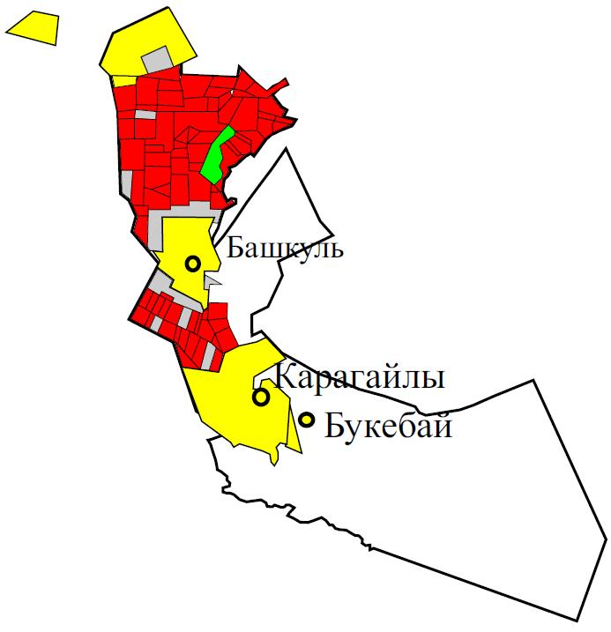

**Условные обозначения:**

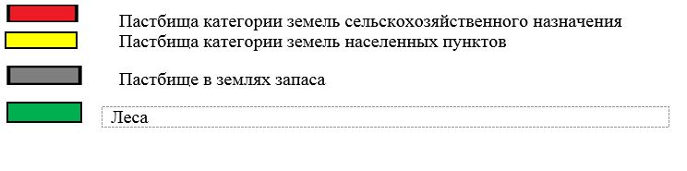

|  |  |
| --- | --- |
|  | Приложение 2 к Плану по  управлению  пастбищами и их  использованию  в Баскольском сельском округе Бескарагайского района на 2022-2023 годы |

**Приемлемые схемы пастбищеоборотов**

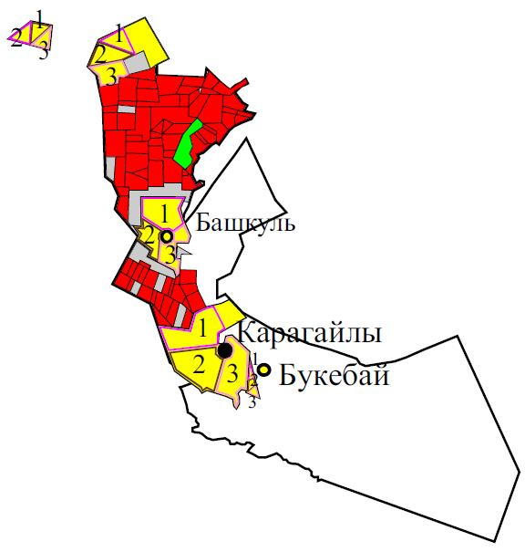

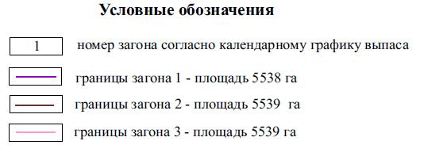

|  |  |
| --- | --- |
|  | Приложение 3 к Плану по  управлению  пастбищами и их  использованию  в Баскольском сельском округе Бескарагайского района на 2022-2023 годы |

**Карта с обозначением внешних и внутренних границ и площадей пастбищ**



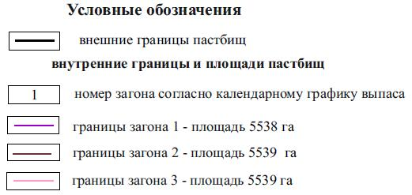

|  |  |
| --- | --- |
|  | Приложение 4 к Плану по  управлению пастбищами и их  использованию в Баскольском сельском округе Бескарагайского района на 2022-2023 годы |

**Схема доступа пастбищепользователей к водным источникам**

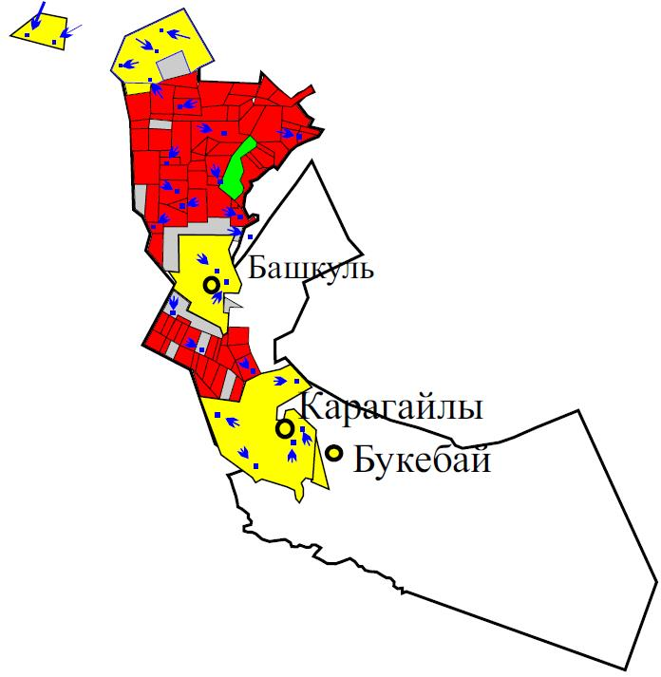

**Условные обозначения:**



|  |  |
| --- | --- |
|  | Приложение 5 к Плану по  управлению пастбищами и их  использованию в Баскольском сельском округе Бескарагайского района на 2022-2023 годы |

**Схема перераспределения пастбищ для размещения поголовья сельскохозяйственных животных физических и юридических лиц, у которых отсутствуют пастбища и перемещение его на предоставляемые участки**

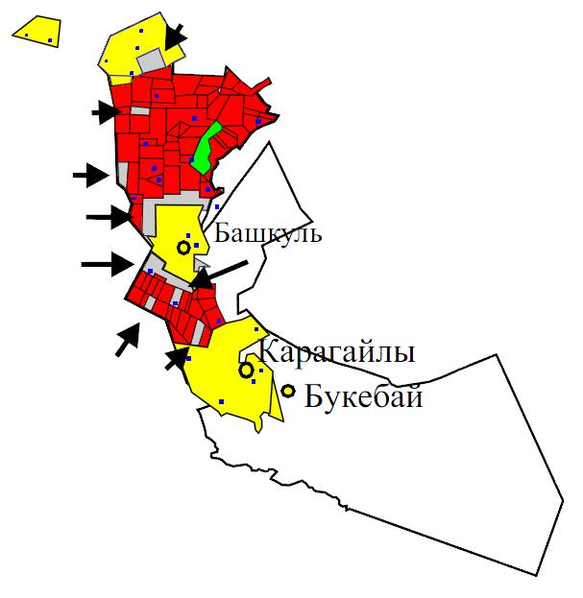

**Условные обозначения:**

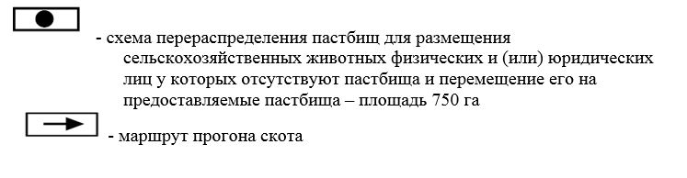

|  |  |
| --- | --- |
|  | Приложение 6 к Плану по  управлению пастбищами и их  использованию в Баскольском сельском округе Бескарагайского района на 2022-2023 годы |

**Схема размещения поголовья сельскохозяйственных животных на отгонных пастбищах физических и юридических лиц**

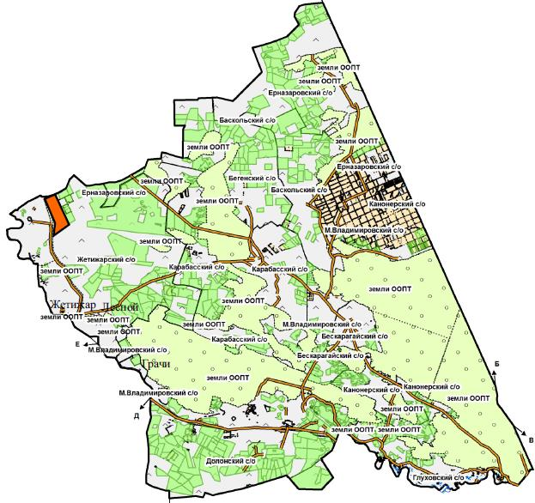

|  |  |
| --- | --- |
|  | Приложение 7 к Плану по  управлению пастбищами и их  использованию в Баскольском сельском округе Бескарагайского района на 2022-2023 годы |

**Календарный график по использованию пастбищ, устанавливающий сезонные маршруты выпаса и передвижения сельскохозяйственных животных**

|  |  |  |  |  |  |  |
| --- | --- | --- | --- | --- | --- | --- |
| Округ | 2022 год | | | 2023 год | | |
| Загон 1 | Загон 2 | Загон 3 | Загон 1 | Загон 2 | Загон 3 |
| Баскольский  сельский округ | 1 декада  июля  - 3 декада августа | 1 декада  сентября-3 декада октября | 1 декада  мая  -3 декада июня | 1 декада  мая  -3 декада июня | 1 декада  июля  - 3 декада августа | 1 декада  сентября-3 декада октября |

© 2012. РГП на ПХВ «Институт законодательства и правовой информации Республики Казахстан» Министерства юстиции Республики Казахстан